Pilot verisinin analizi

Kısa özet
Elimizde 12 katılımcıya ait toplam 846 bin satırlık ham kayıt var. Bu kayıtlar doğrudan analiz edilemediği için önce verinin güvenilirliği kontrol edildi, ardından ham kayıtlar anlamlı analiz birimlerine dönüştürüldü. Raporun ilk yarısı bu süreci ve pilot çalışmanın ana sonucunu anlatıyor.
Bu süreçte iki önemli bulgu ortaya çıktı. İlk olarak, Unity tarafında uygulanan fiziğin beklenen cart-pole modeliyle uyumlu olduğu bağımsız bir doğrulamayla gösterildi. İkinci olarak, seed değerinin sabit olduğu ve bu nedenle bütün katılımcıların aynı koşul sırasını, aynı gürültü desenlerini ve aynı başlangıç açısı dizisini aldığı tespit edildi. Bu durumun etkisi ayrıca incelendi ve pilotun ana sonucunu değiştirecek bir etkisi görülmedi.
Pilotun ana sonucu şu: stochastic resonance hipotezinin öngördüğü ters U biçiminde bir ilişki bulunamadı. Bunun yerine, gürültü seviyesi arttıkça performansın düzenli olarak kötüleştiği görüldü. En düşük gürültü seviyesi ile gürültüsüz koşul arasında ise ayırt edilebilir bir fark bulunmadı.
Raporun ikinci yarısında, bu sonucun ardından ölçümün sormak istediğimiz diğer sorular için ne kadar güvenilir olduğu incelendi. Ölçütlerin kişiler arasındaki farkları oldukça güvenilir biçimde yakaladığı, ancak aynı kişinin farklı koşullardaki küçük performans farklarını ayırt etmekte yetersiz kaldığı görüldü. Ayrıca oturum boyunca gerçekleşen öğrenmenin, bu veride gürültü koşulundan daha büyük bir değişkenlik kaynağı olduğu ortaya çıktı..

1. Elimize ne geliyor, neden doğrudan kullanılamıyor
Unity her fizik adımında bir satır yazıyor, saniyede 60 satır. Her satırda o anki çubuk açısı, açısal hız, araba konumu ve hızı, katılımcının kolu ne kadar ittiği ve arabaya uygulanan kuvvet var.
12 katılımcının dosyaları toplam 846.060 satır. Kişi başına ortalama 70.500, ama 64.020 ile 89.160 arasında değişiyor. Fark reset satırlarından geliyor: her düşüş bir saniyelik reset ekliyor ve o süre de kaydediliyor, yani çok düşen katılımcının dosyası daha uzun oluyor.
Satır kümesi | sayı
Ham dosyaların tamamı | 846.060
Aktif dengeleme anları (alıştırma dahil) | 763.200
Analize giren: 600 ölçüm denemesi × 1200 örnek | 720.000

Bu satırlar tek başlarına performansı temsil etmiyor. Örneğin çubuğun belirli bir anda 4° eğik olması, katılımcının o denemedeki genel performansı hakkında yeterli bilgi vermiyor. Bu nedenle analizden önce ham kayıtların anlamlı analiz birimlerine dönüştürülmesi gerekiyor.
Önce veriye güvenmek
Analizden önce verinin kendisi kontrol edildi. Zaman adımlarının kayıt yapısıyla uyumlu olup olmadığı, eksik veya tekrarlanan örnekler bulunup bulunmadığı, hız değerlerinin konum değişimleriyle tutarlı olup olmadığı, açıların beklenen sınırlar içinde kalıp kalmadığı, düşüş olayının yalnızca ilk anda işaretlenip işaretlenmediği ve deney penceresinin odakta olup olmadığı kontrol edildi.
Bu kontroller sonucunda hangi satırların analize dahil edileceğini belirleyen bir geçerlilik maskesi oluşturuldu. Bir denemenin kalite kontrolden geçmemesi durumunda yalnızca ilgili deneme analiz dışında bırakılıyor; katılımcının tüm oturumu çıkarılmıyor.
Neden bu adım atlanamaz
Bu kontroller yapılmadan analize geçilirse kayıt hataları gerçek davranışsal değişimler gibi yorumlanabilir. Bu nedenle sonraki analizlerin güvenilirliği, öncelikle ham verinin ve kayıt sürecinin doğru çalıştığının doğrulanmasına bağlı.
Ham satırlardan anlamlı birimlere
Ham kayıttan iki farklı segmentasyon oluşturuldu: episode ve rejim koşusu. Bu iki yapı farklı sorulara cevap verdiği için birbirinin yerine kullanılmıyor.
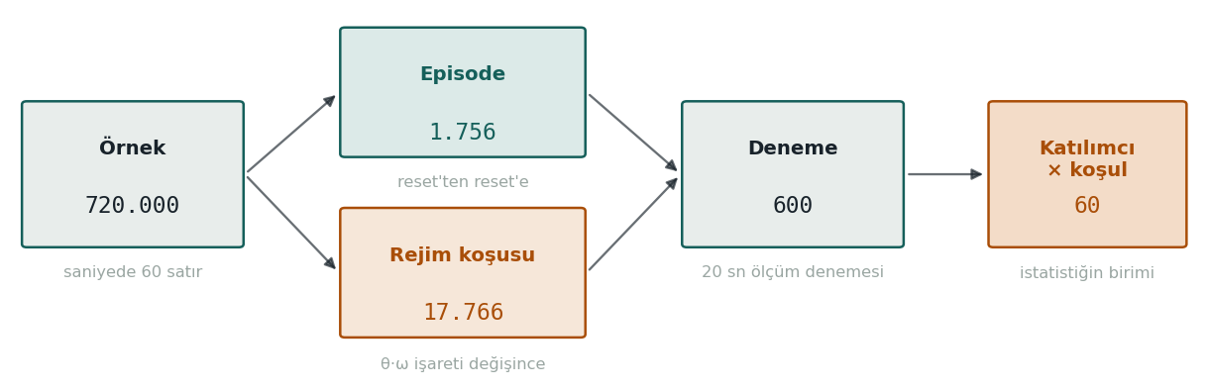
Şekil 1. Analize giren örneklerden, istatistiksel analiz birimi olan katılımcı × koşul hücresine giden süreç. Gösterilen sayılar 12 katılımcının toplam 600 ölçüm denemesini kapsıyor; alıştırma denemeleri dahil değil. Episode ve rejim koşuları doğrudan örnek düzeyindeki veriden ayrı ayrı oluşturuluyor.
Episode bir dengeleme girişiminin doğal birimi. Denemeler 20 saniye sürüyor; çubuk düştüğünde bir saniyelik reset sonrasında aynı trial devam ettiği için tek bir trial içinde birden fazla episode bulunabiliyor.
Rejim ise sistemin durumuna göre tanımlanıyor. Çubuğun açısı ile açısal hızının işaretleri kullanılarak sistemin o anda düşüş yönünde mi ilerlediği, yoksa dik konuma mı döndüğü belirleniyor. Bu durum her değiştiğinde yeni bir rejim koşusu başlıyor.
Buna ek olarak joystick girdisinden bazı olaylar tespit ediliyor: girdinin nötr banttan çıktığı an, nötr banda geri döndüğü an ve yön değiştirdiği an. Bu olayların belirlenmesinde kullanılan eşikler yapılandırma dosyasında tutuluyor; doğrudan koda gömülmüyor.
Girdi cihazı hakkında bir tespit
Kayıttaki joystick girdilerinin %73.9’u tam olarak sıfır. Bu durum bir kayıt hatası değil; analog joystick merkeze geri dönüyor ve katılımcılar çubuğa sürekli müdahale etmek yerine aralıklı düzeltmeler yapıyor. Bu dağılıma göre nötr bant eşiği 0.02 olarak belirlendi. Sıfır olmayan en küçük girdi 0.0153 olduğu için bu eşik pratikte sıfır girdiyi aktif girdiden ayırıyor.

2. Fiziğin doğrulanması
Unity tarafında uygulanan fiziğin beklenen cart-pole modeliyle uyumlu olup olmadığını ayrıca doğruladık. İki sebebi var: bir sonraki bölümdeki T₀ hesabı bu modele dayanıyor, ve model tutmazsa kayıtta bir şeyin bozuk olduğunu anlamamız gerekir.
Standart cart-pole denklemleri kuruldu ve aynı zaman adımıyla sayısal olarak entegre edildi. Modelin ürettiği açısal ivmeyi kayıttaki açısal ivmeyle karşılaştırdık. Sekiz uzun ve kesintisiz bölümde korelasyon 0.989 ile 0.997 arasında çıktı.
Bağımsız doğrulama
İlk karşılaştırma doğrudan kayıttaki hareket üzerinden yapıldığı için, sonucu farklı bir yöntemle ayrıca doğruladık. Katılımcının hiç girdi vermediği ve açı limitiyle biten episode'lar tanım gereği serbest düşüştür. Yani süreleri, modelin hesapladığı serbest düşüş süresine eşit olmalıdır. Veride bu koşulu sağlayan 11 episode bulundu. Gözlenen serbest düşüş süresinin modelin hesapladığı süreye oranı 11 episode’un tamamında 1.0000 çıktı; standart sapma ise sıfırdı.
Bu sonuç, fizik modelinin, entegrasyon adımının, serbest düşüş süresi hesabının ve episode segmentasyonunun birbiriyle tutarlı çalıştığına güçlü bir doğrulama sağlıyor.

3. Randomizasyondan çıkan bir bulgu
Analiz sırasında, yalnızca verideki örüntülere bakılarak seed değerinin 12345’e sabitlenmiş olduğu tespit edildi. Bunun üç sonucu var:
· Bütün katılımcılar aynı 50 denemelik koşul sırasını almış.
· Bütün katılımcılar aynı gürültü desenini görmüş.
· Başlangıç açıları tek bir sabit listeden okunmuş.
Bunun nedeni, başlangıç açısı listesindeki ilerlemenin katılımcının davranışına bağlı olması. Her düşüş yeni bir çekiliş tükettiği için, farklı düşüş sayıları aynı sabit listenin farklı noktalarından okunmasına yol açıyor. Katılımcıların bu listedeki başlangıç noktaları hesaplandığında oturum sırasıyla birebir eşleştiği görüldü. Uygulama katılımcılar arasında kapatılmadığında rastgele sayı akışı kaldığı yerden devam ediyor; uygulama yeniden başlatıldığında ise seed nedeniyle aynı dizinin başına dönüyor.
Bu durumun sonuçlar üzerindeki etkisini ayrıca kontrol ettik ve pilotun ana sonucunu değiştirecek bir etki görülmedi. Başlangıç açısının büyüklüğü koşullar arasında dengeli (koşul ortalamaları 3.43° ile 3.78° arasında, yayılım 0.35°) ve sonuçla ilişkisi zayıf (düşüş sayısıyla korelasyon +0.066). Ayrıca başlangıç açılarındaki dağılım ana bulguyu açıklayabilecek yönde değil. Daha zor başlangıçların gürültüsüz koşulda daha sık görülmesi, gözlenen “gürültü arttıkça performans kötüleşiyor” örüntüsünün ters yönünde bir etki oluşturuyor.

4. Ölçüt seçimi ve bir eleme
Literatürden alınan bir ölçüt, kullanıldığı deney tasarımına bağlı olarak farklı anlamlara gelebilir. Bu nedenle ölçütün bizim tasarımımızda gerçekten performansı ölçüp ölçmediğini ayrıca kontrol ettik.
Ludolphun kullandığı ölçüt T/T₀ idi: gerçek deneme süresinin, hiç kuvvet uygulanmasaydı çubuğun düşmesi için geçecek süreye oranı. Amaç, performansı başlangıç koşullarının zorluğuna göre normalize etmekti. Bu ölçüt performansı, hiçbir kontrol uygulanmadığında beklenen düşüş süresine göre ölçekliyor. Episode düzeyinde uyarlanmış bir versiyonu daha sonra ayrıca değerlendirilebilir.
Ama Ludolph'ta deneme düşünce biter. Bizim tasarımda deneme sabit 20 saniye ve düşüş olunca reset olup devam ediliyor. Bu nedenle paydaki deneme süresi neredeyse sabit kalıyor ve T/T₀ değeri büyük ölçüde başlangıç açısına bağlı hale geliyor.
Bunu doğrudan veri üzerinde kontrol ettik. Başlangıç açısının büyüklüğü ile trial-level T/T₀ arasındaki korelasyon +0.972 çıktı. Bu kadar güçlü bir ilişki, ölçütün bu tasarımda performanstan çok başlangıç açısındaki değişimi yansıttığını gösteriyor. Bu nedenle T/T₀ karar metriği olarak kullanılmadı.
Üç aday süre metriği de ayrı ayrı değerlendirildi ve ayırt edici ek bilgi taşımadıkları için elendi. Bunlardan ortalama episode süresi, doğrudan düşüş sayısına bağlı çıktı. Deneme sabit 20 saniye ve episode sayısı düşüş sayısı artı bir olduğu için, ortalama episode süresi tam olarak 20/(düşüş+1) oluyor. Bu nedenle ortalama episode süresi ile düşüş sayısı arasındaki ilişki deterministik ve korelasyon 1.0000. Yani bu metrik düşüş sayısının dışında ek bir bilgi sağlamıyor.
Stabilizasyon süresinde ise farklı bir problem görüldü. Kayıttaki within_bounds_time_s kolonu 60°’lik düşüş limitini kullandığı için hemen hemen bütün denemelerde yaklaşık 19.95 saniye çıkıyor. Bu nedenle metrikte belirgin bir ceiling effect oluşuyor ve koşullar arasında yeterli ayrım sağlanamıyor. 30°’lik daha dar bir eşikle yeniden hesaplandığında ortalama 18.22 saniye, standart sapma ise 1.67 saniye oldu ve metrik koşullar arasındaki farklılıkları gösterebilecek bir dağılıma kavuştu. Farklı kritik açı eşikleri de ayrıca kontrol edildi.

5. Gürültü seviyesi kararı
Kullanılan testler ne yapıyor
Elimizde her katılımcı için beş koşuldan elde edilen beş performans değeri var. Buradaki temel soru, bu koşullar arasında sistematik bir fark olup olmadığı ve varsa bu farkın stochastic resonance hipotezinin öngördüğü biçime uyup uymadığı.
p değeri, koşullar arasında gerçekte fark olmadığı varsayımı altında gözlediğimiz kadar veya daha büyük bir farkın ne kadar beklenmedik olduğunu gösterir. Küçük p değerleri, verinin “koşullar arasında fark yok” varsayımıyla uyumlu olmadığını gösterir.
Analizler within-subject olarak yapıldı. Çünkü kişiler arasındaki performans farkı, koşullar arasındaki farktan çok daha büyük. Her katılımcıyı kendi içinde karşılaştırmak, bu kişiler arası değişkenliğin koşul etkisini gölgelemesini azaltıyor.
Stochastic resonance hipotezi yalnızca koşullar arasında bir fark değil, belirli bir örüntü öngörüyor: orta düzey gürültüde performansın iyileşmesi, daha yüksek gürültüde ise yeniden kötüleşmesi. Bu nedenle koşullar arasındaki genel farkın yanında, performansın gürültü seviyesi boyunca nasıl bir şekil izlediğini de test ettik.
· Lineer kontrast, gürültü seviyesi arttıkça performansta düzenli bir artış ya da azalma olup olmadığını test ediyor.
· Kuadratik kontrast, ilişkinin ortada bir tepe veya çukur oluşturup oluşturmadığını test ediyor. Bu nedenle stochastic resonance hipotezinin öngördüğü ters U biçimini değerlendirmek için asıl ilgili kontrast bu.
Sonuç
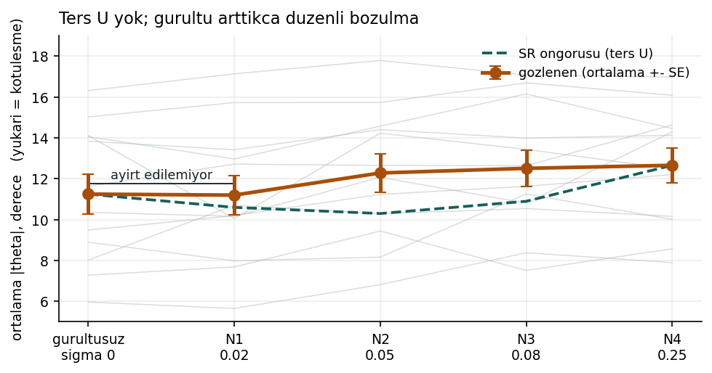
Şekil 2. Beş koşulda ortalama mutlak çubuk açısı (12 katılımcı, ortalama ± standart hata). İnce gri çizgiler tek tek katılımcıları gösteriyor. Kesikli çizgi stochastic resonance hipotezinin öngördüğü biçimi temsil ediyor; verinin kendisi değil, yalnızca karşılaştırma amacıyla gösteriliyor.
Karar metriği | Friedman p | Lineer p | Kuadratik p (ters U sınavı)
Ortalama |θ| | 0.0014 | 0.00049 | 0.62
Stabilizasyon süresi | 0.021 | 0.0049 | 0.57
Açı kaynaklı düşüş | 0.0051 | 0.00098 | 0.58

Üç karar metriğinde de lineer kontrast anlamlı çıktı; yani gürültü seviyesi arttıkça performansta düzenli bir değişim var. Kuadratik kontrastlar ise anlamlı değil. Bu nedenle veride stochastic resonance hipotezinin öngördüğü ters U biçiminde bir ilişki için kanıt bulunmadı. Bunun yerine, gürültü arttıkça performansın düzenli olarak kötüleştiği bir örüntü görüldü. Bu yön, metriğe bağlı olarak 12 katılımcının 10–12’sinde aynıydı.
En düşük gürültü seviyesi ile gürültüsüz koşul arasında ise üç karar metriğinde de ayırt edilebilir bir fark bulunmadı. p değerleri yaklaşık 0.90, effect size değerleri de çok küçük çıktı. Yani mevcut veride N1’in gürültüsüz koşula göre belirgin bir performans avantajı ya da dezavantajı gösterilemedi.
Kontrol mekanizması tarafında da belirgin bir koşul etkisi görülmedi. Ludolph’un action timing ölçütünde koşullar arasındaki yayılım 15 ms iken, kişiler arasındaki yayılım 269 ms çıktı. Yani kişiler arası yayılım, koşullar arası yayılımdan yaklaşık 18 kat daha büyük. Bu da action timing’deki değişkenliğin büyük kısmının gürültü koşulundan değil, kişiler arasındaki farklardan kaynaklandığını gösteriyor.
Bu bölümün kapsamı
Buraya kadar anlatılan analizler tamamlanmış ve pilotun ana kararı bu sonuçlara göre verilmiştir. Ayrıntılı sonuçlar Pilot_Sonuc_Ozeti.md dosyasında yer alıyor. Bundan sonraki bölümler ise keşif niteliğindedir ve pilotun ana kararına dahil edilmemiştir.

6. Değişkenlik nereden geliyor
Bu aşamada performanstaki toplam değişkenliğin hangi kaynaklardan geldiğine baktık. Elimizde 12 katılımcı × 5 koşuldan oluşan 60 katılımcı-koşul ortalaması var. Bu değerler arasındaki fark üç kaynaktan gelebilir: kişiler arasındaki farklar, koşullar arasındaki farklar ve bu ikisiyle açıklanamayan residual değişkenlik.
Aynı kişi aynı koşulda 10 kez oynadığı halde bu 10 denemede aynı sonucu vermiyor. Kişi ve koşul sabit olduğuna göre, bu denemeler arasındaki kalan değişkenlik residual bileşenine giriyor.
Varyans ayrışımını kullanarak toplam değişkenlik içinde kişi, koşul ve residual kaynaklarının payını yüzdesel olarak hesapladık.
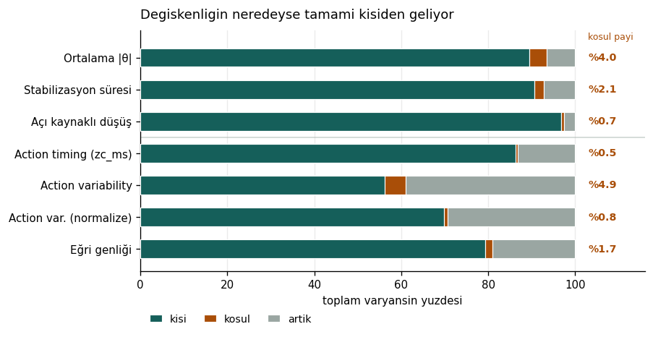
Şekil 3. Yedi ölçütte toplam değişkenliğin kaynakları. Üstteki üç sıra pilotun karar metriklerini, alttaki dört sıra action timing ile ilgili ölçütleri gösteriyor. Bütün ölçütlerde koşul kaynaklı değişkenliğin payı düşük kalıyor.
Bütün ölçütlerde değişkenliğin büyük kısmı kişiler arasındaki farklardan kaynaklanıyor. Gürültü koşulunun payı ise %0.5 ile %4.9 arasında kalıyor.
Ölçüt | kişi | koşul | residual | ICC
Ortalama |θ| | %89.4 | %4.0 | %6.6 | 0.91
Stabilizasyon süresi | %90.7 | %2.1 | %7.2 | 0.91
Açı kaynaklı düşüş | %96.8 | %0.7 | %2.5 | 0.97
Action timing | %86.3 | %0.5 | %13.2 | 0.83

Tablodaki ICC, aynı kişiyi tekrar ölçtüğümüzde benzer bir sonuç elde edip etmediğimizi gösteriyor. Değerin 1’e yakın olması (0.83–0.97 aralığında), ölçümün kişiler arasındaki farkı güvenilir biçimde yakaladığını gösteriyor.
Buradan iki önemli sonuç çıkıyor. İlk olarak, within-subject tasarımın kullanılması önemliydi. Çünkü kişi kaynaklı farklar devre dışı bırakılmasaydı, %4 düzeyindeki koşul etkisi %89’luk kişiler arası farkın içinde büyük ölçüde kaybolacaktı ve aynı etkiyi gösterebilmek için çok daha fazla katılımcı gerekecekti. İkinci olarak, ölçüm kişileri birbirinden güvenilir biçimde ayırabiliyor; ancak bu, aynı kişinin farklı koşullardaki performansını da aynı güvenilirlikle ayırabildiği anlamına gelmiyor. Split-half sonucunun düşük olması da bunu destekliyor: ölçüm kişiler arasındaki farkları tutarlı biçimde yakalasa da, aynı kişinin farklı koşullardaki performans farklarını aynı güvenilirlikle ayıramıyor.
Bu tablo ayrıca kontrol mekanizması analizinde farklı bir yoldan gördüğümüz bir sonucu sayısal olarak destekliyor. Action timing’de koşullar arasındaki yayılım yalnızca 15 ms iken, kişiler arasındaki yayılım 269 ms’ydi. Varyans ayrışımında koşul payının %0.5, kişi payının ise %86.3 çıkması aynı durumun başka bir gösterimi.
Bir yan sağlama
Aynı varyans yapısından repeated-measures ANOVA sonuçları da elde edildi. Üç karar metriğinde parametrik ve non-parametrik testler aynı sonuca işaret ediyor: F(4,44) = 6.71 / 3.18 / 3.16 ve p = 0.0003 / 0.022 / 0.023.
Dağılımların normalliği ilk iki metrikte reddedilmedi, üçüncü metrikte ise reddedildi. Üçüncü metrik bir sayım değişkeni olduğu için bu durum beklenen bir sonuç. Buna rağmen parametrik ve non-parametrik testlerin aynı yönde sonuç vermesi, ana sonucun kullanılan test türüne bağlı olmadığını gösteriyor.

7. Ölçüm kişinin koşullarını ayırt edebiliyor mu
Bir önceki bölümde ölçümün kişileri güvenilir biçimde ayırdığını gördük.
Bu bölümde ise reliability’ye, yani ölçümün kendini tekrar edip etmediğine baktık. Aynı şeyi iki kez ölçtüğümüzde benzer sonuçlar elde ediyorsak ölçüm reliable kabul edilir. Benzer sonuçlar elde edemiyorsak, ölçümün güvenilirliğinden söz edemeyiz.
Bunu ölçmenin standart yolu aynı kişiyi iki kez test etmektir, ancak elimizde tek oturum olduğu için split-half reliability kullandık. Her katılımcının her koşuldaki 10 denemesini rastgele 5 ve 5 olarak ikiye böldük. Böylece aynı kişinin iki bağımsız ölçümünü elde etmiş olduk. Tek bir rastgele bölmenin sonucu şansa bağlı olabileceği için, her katılımcının beş koşulunun 5–5 bölündüğü split-half analizi 200 kez tekrarlandı. Daha sonra kişinin genel performans seviyesinin ve koşul sıralamasının iki yarıda ne kadar tutarlı olduğuna bakıldı.
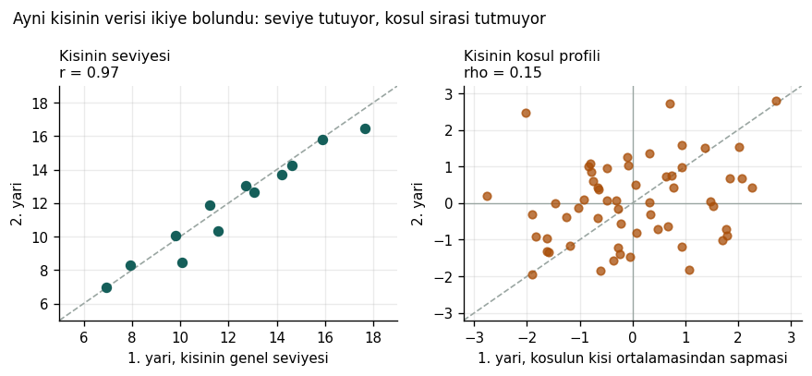
Şekil 4. Aynı katılımcıların aynı verisi ikiye bölündü. Solda her kişinin genel performans seviyesi, sağda her kişinin koşullara göre profilinin kendi ortalamasından sapması. Soldaki neredeyse mükemmel bir doğru, sağdaki dağınık bir bulut.
Ölçüt | kişinin seviyesi | kişinin koşul sırası | aynı "en iyi"
Ortalama |θ| | r = 0.97 | rho = 0.15 | %29
Stabilizasyon süresi | r = 0.97 | rho = 0.04 | %19
Açı kaynaklı düşüş | r = 0.99 | rho = −0.02 | %35

Tablodaki r ve rho korelasyon katsayıları iki yarıdan elde edilen sonuçların ne kadar tutarlı olduğunu gösteriyor. r doğrudan ölçüm değerleri arasındaki ilişkiye, rho ise koşulların sıralamasının korunup korunmadığına bakıyor. Burada özellikle rho önemli, çünkü asıl soru aynı kişide hangi koşulun daha iyi olduğunun iki yarıda da benzer şekilde belirlenip belirlenmediği.
Beş koşul olduğu için şans seviyesi %20. Eğer kişinin en iyi koşulu ölçümler arasında tutarlı olsaydı, aynı koşulun iki yarıda da en iyi çıkma oranının bu değerin belirgin şekilde üzerinde olması gerekirdi. Gözlenen oranların %20’ye yakın kalması ise böyle bir tutarlılık olmadığını gösteriyor.
Bu sonuç, bir önceki bölümdeki yüksek ICC değerleriyle birlikte değerlendirildiğinde önemli bir ayrım ortaya çıkıyor: ölçüm kişiler arasındaki farkları oldukça güvenilir biçimde yakalıyor, ancak aynı kişinin farklı koşullar arasındaki küçük performans farklarını aynı güvenilirlikle ayıramıyor. Varyans ayrışımı da bunun nedenini gösteriyor. Örneğin ortalama |θ| için koşulun payı %4.0 iken residual %6.6. Yani koşullar arasındaki fark, açıklanamayan trial-to-trial değişkenlikten daha küçük kalıyor. Bu nedenle aynı kişinin koşul sıralaması iki farklı yarıda kolayca değişebiliyor.
Reliability’nin deneme sayısıyla nasıl değişeceği de tahmin edilebilir. Kabaca kabul edilen eşiğe ulaşmak için koşul başına yaklaşık 80 deneme gerekiyor; şu anki tasarımda 10 var. Bu bir tahmindir, garanti değildir; ancak gerekli deneme sayısının yaklaşık büyüklüğünü gösterir.
Bu bölümün söylediği ve söylemediği
Söylediği: bu tasarımda kişiye özel optimum gürültü seviyesi güvenilir biçimde ölçülemiyor. Pilotta kişisel en iyilerin 6 gürültüsüz, 5 N1, 1 N2 diye dağılması bu tabloyla tutarlı.
Söylemediği: böyle bir optimumun var olmadığı. Bu veri o soruyu cevaplayacak durumda değil.

8. Öğrenmenin payı
Yukarıda residual olarak tek bir bileşen altında topladığımız değişkenliğin tamamı rastgele değil. Katılımcıların performansı oturum boyunca gelişiyorsa, denemeler arasındaki farkın bir kısmı öğrenmeden kaynaklanıyor demektir. Bu nedenle öğrenme etkisini residual’dan ayrı değerlendirdik.
Katılımcı × koşul ortalamalarına baktığımızda öğrenme etkisi büyük ölçüde kayboluyor. Bunun nedeni, koşulların deneme sırasına dengeli biçimde dağılmış olması: koşulların ortalama sıra numaraları 24.6 ile 26.5 arasında değişiyor. Her koşuldaki 10 deneme tek bir ortalamaya indirildiğinde, oturum boyunca gerçekleşen değişim de bu ortalamanın içinde kayboluyor. Bu nedenle öğrenme etkisini görebilmek için analizi deneme düzeyinde yaptık.
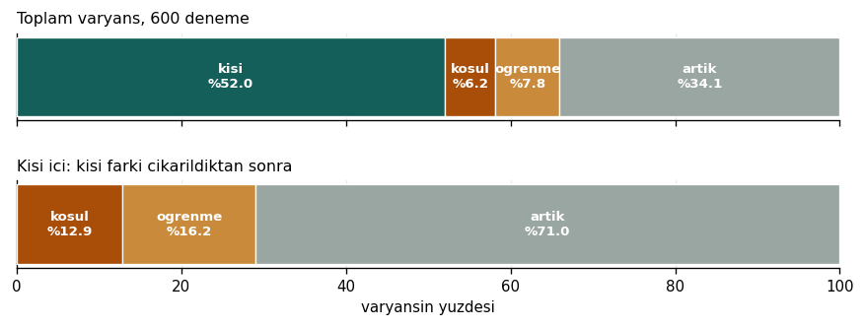
Şekil 5. Deneme düzeyinde dört bileşenli varyans ayrışımı (600 ölçüm denemesi). Öğrenme bileşeni, koşul etkisi ayrıldıktan sonra hesaplandı; böylece koşula ait değişkenlik öğrenme payına dahil edilmedi.
Bu analizde öğrenme toplam değişkenliğin %7.8’ini, gürültü koşulu ise %6.2’sini açıklıyor. Kişiler arasındaki fark çıkarıldığında da aynı sıralama korunuyor: kalan değişkenliğin %16.2’si öğrenmeden, %12.9’u koşuldan kaynaklanıyor. Yani bu veride oturum boyunca gerçekleşen performans değişimi, gürültü koşulunun etkisinden daha büyük.
Öğrenmenin büyüklüğüne ayrıca baktığımızda, ortalama mutlak açı deneme başına yaklaşık 0.047 derece azalıyor. Bu da 50 deneme boyunca yaklaşık 2.3 derecelik bir iyileşmeye karşılık geliyor. 12 katılımcının 11’inde değişim iyileşme yönünde. Karşılaştırmak için, gürültüsüz koşul ile en yüksek gürültü seviyesi arasındaki fark yaklaşık 1.4 derece.
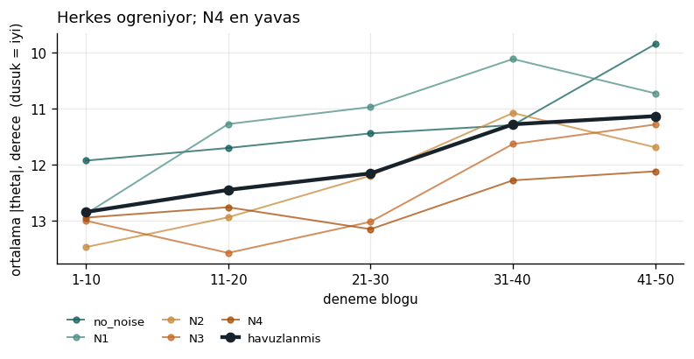
Şekil 6. Onar denemelik bloklarda ortalama mutlak açı. Kalın siyah çizgi tüm koşullar birlikte değerlendirildiğinde elde edilen sonucu, ince çizgiler ise koşul bazındaki değişimi gösteriyor. Y ekseni ters çevrildiği için grafikte yukarı yönlü hareket daha iyi performans anlamına geliyor.

Bunun iki önemli sonucu var. Birincisi, koşulların deneme sırasına dengeli dağıtılmış olması bu çalışma için kritik. Öğrenme etkisi koşul etkisinden daha büyük çıktığı için, herhangi bir koşul sistematik olarak oturumun daha erken ya da daha geç bölümüne denk gelseydi, öğrenmeden kaynaklanan değişimin bir kısmını koşul etkisi olarak yorumlama riski oluşurdu. Kalite kontrol aşamasında koşulların sıra açısından dengeli olduğu doğrulandı.
İkincisi, bu görevde öğrenme etkisinin 50 denemelik oturum içinde ölçülebilir olduğu görülüyor. Ana deneyde öğrenme inceleneceği için bu sonuç önemli: görev, katılımcıların zaman içindeki performans değişimini yakalayabilecek kadar öğrenme içeriyor.
Ancak burada bir sınır var. Katılımcıların performansı oturum boyunca iyileşmeye devam ediyor ve belirgin bir plato görülmüyor. Dolayısıyla pilotta ölçülen performans sabitlenmiş bir beceri düzeyini değil, devam eden öğrenme sürecinin içindeki performansı temsil ediyor.

9. Gürültü öğrenme hızını değiştiriyor mu
Bu bölüm belirsizdir
Bu bölümdeki sonuçlar kesin bir bulgu olarak yorumlanmamalı. Koşullar arasındaki fark istatistiksel olarak anlamlı değil ve learning slope ölçütünün reliability’si düşük. Bu nedenle burada gördüğümüz örüntüyü ancak ana deneyde test edilebilecek bir hipotez olarak değerlendirebiliriz.

Pilot deney esas olarak anlık performansı karşılaştırmak için tasarlanmıştı. Ancak her katılımcının her koşulda 10 denemesi var ve bu denemeler oturum boyunca farklı zamanlara dağılmış durumda. Bu nedenle her katılımcı × koşul için performansın denemeler boyunca nasıl değiştiğine bakarak ayrı bir learning slope hesapladık. Böylece gürültü seviyesinin yalnızca performansı değil, öğrenme hızını da değiştirip değiştirmediğini keşifsel olarak inceleyebildik.
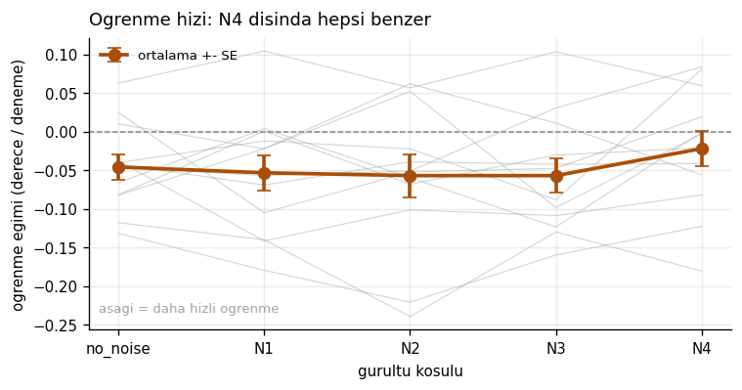
Şekil 7. Koşul başına learning slope. İnce gri çizgiler katılımcıları, kalın çizgi koşul ortalamalarını gösteriyor. Ortalama |θ| azaldıkça performans iyileştiği için, daha negatif slope daha hızlı öğrenme anlamına geliyor. Hata çubukları standart hatayı gösteriyor.
Koşul | ortalama learning slope (derece / deneme)
gürültüsüz | −0.046
N1 | −0.053
N2 | −0.057
N3 | −0.057
N4 | −0.022

Ortalama değerlere baktığımızda N1, N2 ve N3 koşullarında slope gürültüsüz koşula göre biraz daha negatif; N4’te ise belirgin şekilde daha az negatif. Yani görsel olarak orta gürültü seviyelerinde öğrenme biraz daha hızlı, en yüksek gürültü seviyesinde ise daha yavaş görünüyor.
Ancak bu farklar istatistiksel olarak desteklenmiyor. Friedman testinde p = 0.49, lineer kontrastta p = 0.38 ve kuadratik kontrastta p = 0.13 çıktı. Bu nedenle mevcut veriyle gürültü koşullarının öğrenme hızını değiştirdiğini söyleyemiyoruz.
Burada null sonucun kendisini de güçlü biçimde yorumlayamıyoruz, çünkü learning slope ölçütünün reliability’si düşük. Split-half yöntemiyle hesaplandığında, aynı katılımcı × koşul hücresinin iki yarısından elde edilen slope’lar arasındaki korelasyon yalnızca r = 0.22 çıktı. Karşılaştırma için, kişinin genel performans seviyesi için aynı değer r = 0.97 idi. Yani 10 denemeden hesaplanan learning slope oldukça değişken; bu nedenle gerçek bir koşul etkisi olsa bile mevcut tasarımla tespit edilmesi zor olabilir.
Yine de gözlenen yön ana deney için bir hipotez oluşturabilir. Orta gürültü seviyelerinde öğrenme gürültüsüz koşula göre biraz daha hızlı, N4’te ise daha yavaş görünüyor. Ayrıca üç test içinde en düşük p değerinin kuadratik kontrasttan gelmesi, performansta aradığımız stochastic resonance örüntüsünün öğrenme hızında araştırılabileceğini düşündürüyor. Ancak bu sonuç olarak sunulmamalı; ana deneyde önceden tanımlanmış bir hipotez olarak test edilmeli.

10. Residual nerede: within-trial mi, trial-to-trial mi
Önceki analizlerde residual olarak kalan değişkenliğin hangi düzeyde ortaya çıktığına baktık. Burada iki olasılık var: trial-to-trial değişkenlik, yani aynı kişinin bir denemede daha iyi, başka bir denemede daha kötü performans göstermesi; ve within-trial değişkenlik, yani aynı 20 saniyelik denemenin kendi içinde performansın zamanla değişmesi.
Bu ayrımı episode üzerinden yapmak ilk bakışta mümkün görünse de episode sayısı performanstan bağımsız değil. Düşüş sayısı arttıkça episode sayısı da arttığı için ikisi arasında çok yüksek bir korelasyon var (r = 0.98). Bu durumda kötü geçen bir deneme analize daha fazla episode ile, iyi geçen bir deneme ise daha az episode ile katkı sağlıyor. Bu yanlılığın sonucu değiştirmediği ayrıca kontrol edildi, ancak yine de performanstan bağımsız bir birim kullanmak daha uygun olduğu için her denemeyi eşit uzunlukta zaman pencerelerine böldük. Her denemede 1200 aktif örnek bulunduğundan, 20 saniyelik her trial dört adet 5 saniyelik pencereye ayrıldı.
Bileşen | pay
kişi | %26.0
koşul | %3.1
öğrenme | %3.9
trial-to-trial | %17.0
within-trial | %50.1

Bu ayrıştırmada en büyük pay %50.1 ile within-trial değişkenliğe ait. Yani residual’ın önemli bir kısmı denemeler arasındaki farktan değil, tek bir denemenin kendi içindeki performans dalgalanmalarından geliyor. Trial-to-trial değişkenlik ise %17.0.
Analizin kendi içinde bir kontrolü de var. Within-trial bileşeni çıkarılıp kalan bileşenler yeniden yüzdeye çevrildiğinde, 8. bölümdeki dört bileşenli varyans ayrışımıyla aynı değerler elde ediliyor. Böylece iki farklı analiz aynı sonucu destekliyor.
Buradan deney tasarımı açısından önemli bir soru ortaya çıkıyor: ölçüm hatasını azaltmak için denemeleri uzatmak mı, yoksa deneme sayısını artırmak mı daha etkili?
Trial-to-trial değişkenlik ancak daha fazla bağımsız deneme alındığında azalabilir. Within-trial değişkenlik ise hem daha uzun denemelerle hem de daha fazla denemeyle azaltılabilir. Bu nedenle iki seçeneğin beklenen etkisini karşılaştırdık.
Tasarım | göreli ölçüm hatası
şu anki: 10 deneme × 20 sn | 1.00
10 deneme × 40 sn | 0.90
10 deneme × 80 sn | 0.85
20 deneme × 20 sn | 0.50
40 deneme × 20 sn | 0.25

Bu tahmine göre deneme süresini artırmanın kazancı sınırlı. Süre 20 saniyeden 40 saniyeye çıkarıldığında göreli hata 1.00’dan 0.90’a, 80 saniyeye çıkarıldığında ise 0.85’e düşüyor. Buna karşılık deneme sayısını iki katına çıkarmak hatayı 0.50’ye, dört katına çıkarmak ise 0.25’e indiriyor. Bu nedenle mevcut varyans yapısında ölçümün güvenilirliğini artırmak için trial sayısını artırmak, trial süresini uzatmaktan daha etkili görünüyor.
Ancak bu sonuç doğrudan yeni bir deneyle ölçülmüş değil; mevcut varyans bileşenlerinden yapılan bir tahmine dayanıyor. Bu nedenle tasarım kararı olarak kullanılmadan önce doğrulanması gerekir..

11. Literatürle ilişkisi
Stochastic resonance
Treviño ve arkadaşlarının 2016 çalışması, dinamik görsel gürültünün eşik altı bir görsel hareket sinyalinin ayırt edilmesini iyileştirdiğini ve bu ilişkinin ters U şeklinde olduğunu bildirdi. Bu mekanizmanın çalışması için sinyalin algı eşiğinin altında olması gerekir; o çalışmada sinyal bunun için kasıtlı olarak zayıflatılmıştı. Cart-pole görevinde çubuk yüksek kontrastlı ve büyüktür. Bu ön koşulun bizim görevimizde sağlanıp sağlanmadığı açık bir sorudur ve pilotun null bulgusuyla birlikte değerlendirilmelidir.
Insperger ve Milton'ın 2014 çalışması alternatif bir öngörü sunuyor: duyusal belirsizlik arttıkça kontrol eden kişinin etkin bir dead zone geliştirdiği, yani küçük sapmaları fark edemeyip düzeltmelerinin seyrekleştiği. Bu model ters U değil, düzenli bozulma öngörür. Pilotta gözlenen örüntü bu öngörüyle uyumlu görünüyor. Ancak bu bir uyum gözlemidir; mekanizmanın kendisi bu veriyle test edilmemiştir.
Performans ile öğrenmenin ayrılması
Schmidt ve Bjork 1992'de, antrenman sırasındaki performans ile kalıcı öğrenmenin düzenli olarak ayrıştığını gösterdi. Antrenmanı zorlaştıran manipülasyonlar o sırada performansı kötüleştirirken sonradan ölçülen öğrenmeyi iyileştirebiliyor.
Ludolph, Giese ve Ilg'in 2017'deki bulgusu bu görevdeki somut örneği: sistem dinamiği kademeli olarak zorlaşan grup, baştan sona zor koşulda çalışan gruptan daha iyi öğrenmiş. Bu ayrım pilot sonuçlarının nasıl okunacağını etkiliyor: pilot anlık performansı ölçtü ve gürültünün onu bozduğunu buldu, ama bu tek başına gürültünün öğrenmeyi de bozacağı anlamına gelmiyor.
Motor variability ve öğrenme
Wu ve arkadaşları 2014'te, görevle ilgili boyuttaki trial-to-trial değişkenliğin bireyler arasında öğrenme hızını öngördüğünü bildirdi. Gürültünün öğrenmeye yardım edebileceği yönündeki mekanizma zincirinin dayanağı budur.
Ancak bu ilişki tartışmalıdır ve bunun belirtilmesi gerekiyor. He ve arkadaşları 2016'da, beş yayından 132 katılımcılık bir meta-analizde başlangıç değişkenliği ile öğrenme hızı arasında ilişki bulamadı. Cardis ve arkadaşları 2018'de ise değişkenliği deneysel olarak artırdıklarında öğrenmenin bozulduğunu buldular.
Bu raporun 7. ve 8. bölümündeki bulgular bu tartışmayla dolaylı biçimde ilişkilendirilebilir: bireyler arası korelasyona dayanan çalışmalarda, kişi başına ölçümün reliability değeri sonucun üst sınırını belirler. Bizim verimizde kişi düzeyi reliability yüksek, kişi içi koşul ayrımı düşük çıktı. Bu tür bir ayrışmanın literatürdeki tutarsızlıklara ne kadar katkı verdiği bu veriyle söylenemez; sadece güvenilirliğin ayrıca raporlanmasının faydalı olabileceğine işaret eder.
Görev literatürü
Park ve arkadaşlarının 2025 çalışması, görsel ters sarkaç görevinde yaş farkının ortalama performansta değil yalnızca başarısız kurtarma denemelerinde belirginleştiğini bildirdi. Bu, koşul farklarının nerede aranacağına dair bir ipucu sayılabilir ve bu raporda incelenmemiştir.

12. Sınırlar
· Örneklem 12 katılımcıdır. Bütün effect size ve reliability kestirimleri bu örnekleme aittir ve geniş belirsizlik taşır.
· 6. bölümden sonraki analizlerin tamamı keşif niteliğindedir; hiçbiri önceden tanımlanmış bir hipoteze dayanmıyor.
· Raporun ikinci yarısı büyük ölçüde tek bir ölçüt (ortalama mutlak açı) üzerinden yürütülmüştür. Diğer iki karar metriği 7. ve 8. bölümde yer alıyor, sonrasında yer almıyor.
· Öğrenme, within-subject doğrusal bir eğilim olarak modellenmiştir. Öğrenme eğrileri genellikle doğrusal değildir; farklı bir model farklı paylar verebilir.
· 10. bölümdeki öğrenme hızı gözlemi hem null hem de düşük reliability değerine sahip bir ölçüte dayanıyor. Herhangi bir yönde yorumlanmamalıdır.
· 11. bölümdeki tasarım kestirimi bir varyans modeline dayanıyor ve doğrulanmamıştır.
· Seed degerinin sabit olması bütün analizler için geçerli bir kısıttır. Karar üzerindeki etkisi ölçülmüş ve küçük bulunmuştur, ama akılda tutulmalıdır.

13. Açık kalanlar
Aşağıdakiler karar değil, tartışılmak üzere not edilmiş maddelerdir.
· Kişiye özel optimum seviye aranacaksa koşul başına kaç deneme gerektiği hesaplanmalı. Bu rapordaki kestirim (yaklaşık 80) doğrulanmaya muhtaçtır.
· Ana deneyde öğrenme ölçülecekse, learning slope'un güvenilir kestirimi için gereken deneme sayısı ayrıca düşünülmeli. Bu rapordaki r = 0.22 değeri mevcut tasarımın bu iş için yetersiz olabileceğine işaret ediyor.
· Gürültünün öğrenme hızına etkisi, ana deneyden önce tanımlanmış bir hipotez olarak yazılabilir. Gözlenen yön bu raporun 10. bölümünde kayıtlıdır.
· Episode sürelerinin analizi henüz yapılmamıştır. Ludolph'un süre ölçütünün bu tasarıma doğru aktarımı, sona ulaşmadan kesilen episode'ları doğru ele alan bir yöntem gerektirir; 1.756 ölçüm episode'unun 600'ü bu şekilde kesilmiştir.
· Park'ın bulgusu doğrultusunda, koşul farkının ortalama performansta değil kurtarma başarısızlıklarında aranması denenebilir.
· Raporun ikinci yarısındaki analizler tek bir ölçütle sınırlıdır; diğer metriklerde tekrarlanması sonuçların ne kadar sağlam olduğunu gösterir.
· Klasik anlamda bir güç analizi hâlâ yapılmamıştır.

Kaynaklar
Cardis, M., Casadio, M. & Ranganathan, R. (2018). High variability impairs motor learning regardless of whether it affects task performance. Journal of Neurophysiology, 119(4), 1330-1336.
He, K., Liang, Y., Abdollahi, F., Fisher Bittmann, M., Kording, K. & Wei, K. (2016). The statistical determinants of the speed of motor learning. PLoS Computational Biology, 12(9), e1005023.
Insperger, T. & Milton, J. (2014). Sensory uncertainty and stick balancing at the fingertip. Biological Cybernetics, 108(1).
Ludolph, N., Giese, M. A. & Ilg, W. (2017). Interacting learning processes during skill acquisition: learning to control with gradually changing system dynamics. Scientific Reports, 7, 13191.
Park et al. (2025). In a visual inverted pendulum balancing task, avoiding impending falls gets harder as we age. Experimental Brain Research, 243, 44.
Schmidt, R. A. & Bjork, R. A. (1992). New conceptualizations of practice: Common principles in three paradigms suggest new concepts for training. Psychological Science, 3(4), 207-217.
Treviño, M. et al. (2016). Noise improves visual motion discrimination via a stochastic resonance-like phenomenon. Frontiers in Human Neuroscience, 10, 572.
Wu, H. G., Miyamoto, Y. R., Gonzalez Castro, L. N., Ölveczky, B. P. & Smith, M. A. (2014). Temporal structure of motor variability is dynamically regulated and predicts motor learning ability. Nature Neuroscience, 17(2), 312-321.

Kod: 1-5. bölümler Data Analysis/Notebooks/01-06 ve src/ altındaki modüller. 7-11. bölümler 92_varyans_ayrisimi.ipynb ve 93_ogrenme_ve_varyans.ipynb. Her hesabın gerekçesi Documentation/Yontem/ altında, tarihli karar kaydı Documentation/Analiz_Gunlugu.md dosyasında. Kaynakların tamamı ve her birinin bu çalışma açısından anlamı Literature/Kaynak_Kaydi.docx dosyasında.

